Автономная некоммерческая профессиональная образовательная организация
«УРАЛЬСКИЙ ПРОМЫШЛЕННО-ЭКОНОМИЧЕСКИЙ ТЕХНИКУМ»

МДК 01.01.02 ИЗМЕРИТЕЛЬНАЯ ТЕХНИКА

Учебно-методическое пособие по выполнению самостоятельной работы для студентов по специальности 13.02.11 «Техническая эксплуатация и обслуживание электрического и электромеханического оборудования»

2016г.

ОДОБРЕНО  цикловой комиссией  электроэнергетики  Председатель комиссии  ______________Н.А. Шурова  «25» августа 2016г. | УТВЕРЖДАЮ  Заместитель директора по  учебной работе АН ПОО «Уральский промышленно-экономический техникум»  ________________ Н.Б. Чмель  «29» августа 2016 г.

Организация-разработчик: АН ПОО «Уральский промышленно-экономический техникум»

Составитель: Сафина И.Б., преподаватель АН ПОО “Уральский промышленно-экономический техникум»

ПОЯСНИТЕЛЬНАЯ ЗАПИСКА

Программа внеаудиторной самостоятельной работы студента составлена на основе рабочей программы по МДК 01.01.02 «Измерительная техника», Федерального государственного образовательного стандарта среднего профессионального образования специальности 13.02.11 «Техническая эксплуатация и обслуживание электрического и электромеханического оборудования»
Целью самостоятельной работы студентов является обучение навыкам работы с научно-теоретической, периодической, научно-технической литературой и нормативной документацией, необходимыми для углубленного изучения междисциплинарного курса МДК 01.01.02 «Измерительная техника», а также развитие у них устойчивых способностей к самостоятельному изучению и изложению полученной информации.
Основными задачами самостоятельной работы студентов являются:
- овладение знаниями;
- наработка профессиональных навыков;
- приобретение опыта творческой и исследовательской деятельности;
- развитие творческой инициативы, самостоятельности и ответственности студентов.
- Самостоятельная работа студентов по МДК 01.01.02 «Измерительная техника» обеспечивает:
- закрепление знаний, полученных студентами в процессе лекционных и практических занятий;
- формирование навыков работы с периодической, научно-исследовательской литературой и нормативной документаций.
Самостоятельная работа является обязательной для каждого студента.
Данное пособие «Учебно-методическое пособие по выполнению самостоятельной работы» предлагается в помощь студентам для выполнения заданий самостоятельных работ предусмотренных рабочей программой междисциплинарного курса МДК 01.01.02 «Измерительная техника».
Методическое пособие поможет и позволит студентам:
- получить полный перечень заданий всех самостоятельных работ по дисциплине;
- ознакомиться с методикой и ходом выполнения самостоятельных работ;
- ознакомиться с перечнем тем индивидуальных заданий и докладов;
- выбрать одну из тем индивидуальных заданий и реферативных сообщений для исследования;
- структурировать самостоятельную работу;
-подобрать источники для конспектирования теоретических вопросов, составления схем, таблиц, рисунков и др.

Формы самостоятельной работы

При изучении МДК 01.01.02 «Измерительная техника» были выбраны следующие виды самостоятельных работ:
- систематическая проработка конспектов занятий, учебной и специальной литературы (по вопросам к параграфам, главам учебных пособий, составленных преподавателем);
- подготовка к практическому занятию с использованием методических пособий;
- самостоятельные работы по образцу, которые выполняются на основе известного алгоритма (образца). Такие самостоятельные работы заданы в форме практических заданий к изучаемому разделу или работы по изучению указанных в плане освоения дисциплины теоретических вопросов, необходимых для выполнения заданий по темам дисциплины;
- вариативные самостоятельные работы, которые содержат познавательные задачи, требующие от студента анализа незнакомой ему проблемной ситуации и получения необходимой новой информации, подготовки устного сообщения для выступления на занятии, анализ проблемных ситуаций, высказывание идей при участии в «мозговом штурме», видеоанализе, выполнение схем; выполнение расчетных работ; решение ситуационных производственных (профессиональных) задач; подготовка реферативных сообщений; и др.;
- творческая самостоятельная работа, которая предполагает непосредственное участие студента в производстве новых для него знаний: выполнение индивидуальных заданий по дисциплине, подготовка рефератов к темам дисциплин;
- подготовка к различным формам промежуточной и итоговой аттестации (к тестированию, контрольной работе, профессиональному диктанту, зачету).

Структура и критерии самостоятельной работы

Вид самостоятельной работы по дисциплине | Структура самостоятельной работы | Критерии оценки
1. Индивидуальное задание | 1. Самостоятельное изучение материала по научно-теоретической и научно-технической литературе.  2.Ознакомление с нормативными документами.  3. Работа с библиотечным каталогом, самостоятельный подбор необходимой литературы.  4.Поиск необходимой информации через Интернет.  5. Выполнение расчетов по индивидуальному заданию.  6.Подготовка  устного сообщения (тезисов) и презентации для выступления на дифференцированном зачете. | - уровень освоения студентом учебного материала;  - умение студента преподносить теоретический материал, изложенный в задании;  - обоснованность и четкость изложения материала при ответе и в презентации;  - оформление материала в соответствии с требованиями.
2. Написание реферативных сообщений или докладов | 1. Выполнение творческого задания;  2. Поиск необходимой информации через Интернет.  3. Изучение литературы и подбор материала для доклада, написание тезисов доклада  4. Написание доклада.  5.Подготовка к защите (представлению) на занятии:  - подготовка устного сообщения; - составление презентации. | - уровень освоения студентом учебного материала;  - умение студента преподносить теоретический материал, изложенный в докладе;  - обоснованность и четкость изложения материала при ответе и в презентации;  - оформление материала в соответствии с требованиями.
3. Работа с учебниками и другой литературой | 1. Самостоятельное изучение материала по научно-теоретической и научно-технической литературе.  2.Ознакомление с нормативными документами.  3. Работа с библиотечным каталогом, самостоятельный подбор необходимой литературы.  4.Поиск необходимой информации через Интернет.  5.Конспектирование источников.  6.Подготовка к различным формам промежуточной и итоговой аттестации (к тестированию, зачету, экзамену). | - уровень освоения студентом учебного материала;  - умение студента преподносить теоретический материал;  - оформление материала в соответствии с требованиями.

Подготовка реферативных сообщения

Подготовка реферативных сообщения — это вид внеаудиторной самостоятельной работы по подготовке небольшого по объему устного сообщения для озвучивания на семинаре, практическом занятии. Сообщаемая информация носит характер уточнения или обобщения, несет новизну, отражает современный взгляд по определенным проблемам.
Сообщение отличается от докладов и рефератов не только объемом информации, но и ее характером — сообщения дополняют изучаемый вопрос фактическими или статистическими материалами. Оформляется задание письменно, оно может включать элементы наглядности (иллюстрации, демонстрацию).
Регламент времени на озвучивание сообщения — до 5 мин.

Правила оформления доклада и реферативного сообщения приведены в приложении 1.

Роль студента:
• собрать и изучить литературу по теме;
• составить план или графическую структуру сообщения;
• выделить основные понятия;
• ввести в текст дополнительные данные, характеризующие объект изучения;
• оформить текст письменно;
• сдать на контроль преподавателю и озвучить в установленный срок.

Критерии оценки:
• актуальность темы;
• соответствие содержания теме;
• глубина проработки материала;
• грамотность и полнота использования источников;
• наличие элементов наглядности.
Написание реферата

Написание реферата — это более объемный, чем сообщение, вид самостоятельной работы студента, содержащий информацию, дополняющую и развивающую основную тему, изучаемую на аудиторных занятиях. Ведущее место занимают темы, представляющие профессиональный интерес, несущие элемент новизны. Реферативные материалы должны представлять письменную модель первичного документа — научной работы, монографии, статьи. Реферат может включать обзор нескольких источников и служить основой для доклада на определенную тему на семинарах, конференциях.
Регламент озвучивания реферата — 7-10 мин.
В качестве дополнительного задания планируется заранее и вносится в карту самостоятельной работы в начале изучения дисциплины.
Роль студента: идентична при подготовке информационного сообщения, но имеет особенности, касающиеся:
• выбора литературы (основной и дополнительной);
• изучения информации (уяснение логики материала источника, выбор основного материала, краткое изложение, формулирование выводов);
• оформления реферата согласно установленной форме.
Критерии оценки:
• актуальность темы;
• соответствие содержания теме;
• глубина проработки материала;
• грамотность и полнота использования источников;
• соответствие оформления реферата требованиям.
Рефераты могут быть представлены на теоретических занятиях в виде выступлений.
Требования к оформлению реферата
Текст работы пишется разборчиво на одной стороне листа (формата А4) с широкими полями слева, страницы пронумеровываются. При изложении материала нужно четко выделять отдельные части (абзацы), главы и параграфы начинать с новой страницы, следует избегать сокращения слов.
Если работа набирается на компьютере, следует придерживаться следующих правил (в дополнение к вышеуказанным):
набор текста реферата необходимо осуществлять стандартным 12 шрифтом;
заголовки следует набирать 14 шрифтом ( выделять полужирным) ;
межстрочный интервал полуторный;
разрешается интервал между абзацами;
отступ в абзацах 1-2 см.;
поле левое 2,5 см., остальные 2 см.;
нумерация страницы снизу или сверху посередине
объем реферата 5-15 страниц.
Подготовка к защите и порядок защиты реферата
Необходимо заранее подготовить тезисы выступления (план-конспект).
Порядок защиты реферата:
1. Краткое сообщение, характеризующее задачи работы, ее актуальность, полученные результаты, вывод и предложения.
2. Ответы обучающихся на вопросы преподавателя.
Советы при защите реферата:
На всю защиту реферата отводится чаще всего около 10 минут. При защите постарайтесь соблюсти приведенные ниже рекомендации.
- Вы должны вспомнить материал максимально подробно, и это должно найти отражение в схеме Вашего ответа. Но тут, же необходимо выделить главное, что наиболее важно для понимания материала в целом, иначе Вы сможете проговорить все 10 минут и не раскрыть существа вопроса. Особенно строго следует отбирать примеры и иллюстрации.
- Вступление должно быть очень кратким. Строго следите за точностью своих выражений и правильностью употребления терминов.
- Не пытайтесь рассказать побольше за счет ускорения темпа, но и не мямлите.
- Не демонстрируйте излишнего волнения и не напрашивайтесь на сочувствие.
- Прежде чем отвечать на дополнительный вопрос, необходимо сначала правильно его понять. Для этого нужно хотя бы немного подумать, иногда переспросить, уточнить: правильно ли Вы поняли поставленный вопрос. И при ответе следует соблюдать тот же принцип экономности мышления, а не высказывать без разбора все, что Вы можете сказать.

Образец оформления содержания
Содержание

Введение ……..…………………………………………… 3
Глава 1.
1.1. …………………………………………………………..
1.2. …………………………………………………………..
1.3. …………………………………………………………..
Глава 2.
2.1. ….……………………………………………………….
2.2. ………………………………………………………….
Глава 3.
3.1. ………………………………………………………….
3.2. ………………………………………………………….
3.3. .………………………………………………………….
Заключение …………………………………………………
Приложение ………………………………………………..
Список используемой литературы ……………………… .15

Форма контроля и критерии оценки реферата.
Рефераты выполняются на листах формата А4 в соответствии с представленными в методических рекомендациях требованиями.
«Отлично» выставляется в случае, когда объем реферата составляет 10-12страниц, текст напечатан аккуратно, в соответствии с требованиями, полностью раскрыта тема реферата, отражена точка зрении автора на рассматриваемую проблему, реферат написан грамотно, без ошибок. При защите реферата обучающийся продемонстрировал отличное знание материала работы, приводил соответствующие доводы, давал полные развернутые ответы на вопросы и аргументировал их.
«Хорошо» выставляется в случае, когда объем реферата составляет 8- 10 страниц, текст напечатан аккуратно, в соответствии с требованиями, встречаются небольшие опечатки, полностью раскрыта тема реферата, отражена точка зрения автора на рассматриваемую проблему, реферат написан грамотно. При защите реферата обучающийся продемонстрировал хорошее знание материала работы, приводил соответствующие доводы, но не смог дать полные развернутые ответы на вопросы и привести соответствующие аргументы.
«Удовлетворительно» - в случае, когда объем реферата составляет менее 8 страниц, текст напечатан неаккуратно, много опечаток, тема реферата раскрыта неполностью, не отражена точка зрения автора на рассматриваемую проблему, реферат написан с ошибками. При защите реферата обучающийся продемонстрировал слабое знание материала работы, не смог привести соответствующие доводы и аргументировать на свои ответы.
«Неудовлетворительно» - в случае, когда объем реферата составляет менее 5страниц, текст напечатан неаккуратно, много опечаток, тема реферата не раскрыта, не отражена точка зрения автора на рассматриваемую проблему, много ошибок в построении предложений. При защите реферата обучающийся продемонстрировал слабое знание материала работы, не смог раскрыть тему не отвечал на вопросы.

Образец оформления титульного листа к реферату

Автономная некоммерческая профессиональная образовательная организация
«УРАЛЬСКИЙ ПРОМЫШЛЕННО-ЭКОНОМИЧЕСКИЙ ТЕХНИКУМ»

Тема: Измерение интервалов времени в электротехнике и электронике

Реферат

МДК .01.01.02 «Измерительная техника»

Р 13.02.11. 07 08 15

Выполнил студент
______И.И.Иванов
20.04.2015

Преподаватель
______П.П. Петров
26.04.2015

Написание конспекта первоисточника

Написание конспекта первоисточника (статьи, монографии, учебника, книги и пр.) — представляет собой вид внеаудиторной самостоятельной работы студента по созданию обзора информации, содержащейся в объекте конспектирования, в более краткой форме. В конспекте должны быть отражены основные принципиальные положения источника, то новое, что внес его автор, основные методологические положения работы, аргументы, этапы доказательства и выводы.
Рекомендации по составлению конспекта:
1. Внимательно прочитайте текст. Уточните в справочной литературе непонятные слова. При записи не забудьте вынести справочные данные на поля конспекта;
2. Выделите главное, составьте план;
3. Кратко сформулируйте основные положения текста, отметьте аргументацию автора;
4. Законспектируйте материал, четко следуя пунктам плана. При конспектировании старайтесь выразить мысль своими словами. Записи следует вести четко, ясно.
5. Грамотно записывайте цитаты. Цитируя, учитывайте лаконичность, значимость мысли.
В тексте конспекта желательно приводить не только тезисные положения, но и их доказательства. При оформлении конспекта необходимо стремиться к емкости каждого предложения. Мысли автора книги следует излагать кратко, заботясь о стиле и выразительности написанного. Число дополнительных элементов конспекта должно быть логически обоснованным, записи должны распределяться в определенной последовательности, отвечающей логической структуре произведения. Для уточнения и дополнения необходимо оставлять поля.
Работа выполняется письменно. Озвучиванию подлежат главные положения и выводы работы в виде краткого устного сообщения (3-4 мин) в рамках теоретических и практических занятий. Контроль может проводиться и в виде проверки конспектов преподавателем.

Задания по составлению конспекта, как вида внеаудиторной самостоятельной работы, вносятся в карту самостоятельной работы в динамике учебного процесса по мере необходимости или планируется в начале изучения дисциплины.

Критерии оценки:
• содержательность конспекта, соответствие плану;
• отражение основных положений, результатов работы автора, выводов;
• ясность, лаконичность изложения мыслей студента;
• наличие схем, графическое выделение особо значимой информации;
• соответствие оформления требованиям;
• грамотность изложения;
• конспект сдан в срок.

Составление опорного конспекта

Составление опорного конспекта- представляет собой вид внеаудиторной самостоятельной работы студента по созданию краткой информационной структуры, обобщающей и отражающей суть материала лекции, темы учебника. Опорный конспект призван выделить главные объекты изучения, дать им краткую характеристику, используя символы, отразить связь с другими элементами. Основная цель опорного конспекта- облегчить запоминание. В его составлении используются различные базовые понятия, термины, знаки (символы) — опорные сигналы. Опорный конспект — это наилучшая форма подготовки к ответу и в процессе ответа.
Опорный конспект может быть представлен системой взаимосвязанных геометрических фигур, содержащих блоки концентрированной информации в виде ступенек логической лестницы; рисунка с дополнительными элементами и др. Задание составить опорный конспект по теме может быть как обязательным, так и дополнительным.
Дополнительное задание по составлению опорного конспекта вносятся в карту самостоятельной работы в динамике учебного процесса по мере необходимости.

Роль студента:
• изучить материалы темы, выбрать главное и второстепенное;
• установить логическую связь между элементами темы;
• представить характеристику элементов в краткой форме;
• выбрать опорные сигналы для акцентирования главной информации и отобразить в структуре работы;
• оформить работу и предоставить в установленный срок.

Критерии оценки:
• соответствие содержания теме;
• правильная структурированность информации;
• наличие логической связи изложенной информации;
• соответствие оформления требованиям;
• аккуратность и грамотность изложения;
• работа сдана в срок.

Темы самостоятельной работы студентов по подготовке к комбинированным и практическим занятиям

Перечень тем самостоятельной работы студентов по подготовке к комбинированным и практическим занятиям соответствует тематическому плану рабочей программы МДК 01.01.02 «Измерительная техника».

Тема: Особенности конструкции и применение ферродинамической, электростатической и индукционной систем приборов.

Самостоятельная работа № 1
1. Творческое задание: Составление конспекта, сообщения: «Особенности конструкции и применение ферродинамической, электростатической и индукционной систем приборов.»
2. Поиск информации с использованием интернет-ресурсов.
3. Изучение дополнительной литературы.

1. Цель работы:
1.1 Изучить систему обозначений измерительных приборов в соответствии с ГОСТ 15094-89 «Приборы электронные радиоизмерительные. Классификация. Наименования и обозначения.».
1.2 Ознакомиться с принципом действия измерительных механизмов различных систем.

2. Пояснения к работе.
2.1 Краткие теоретические сведения.

В соответствии с ГОСТ 15094-89 «Приборы электронные радиоизмерительные. Классификация. Наименования и обозначения.», все электронные радиоизмерительные приборы, в зависимости от характера измерений и вида измеряемых величин делятся на 20 подгрупп. Каждая подгруппа обозначается заглавными буквами русского алфавита и состоит из нескольких видов, обозначаемых цифрами по порядку. Каждому типу прибора присвоены порядковые номера, перед которыми ставится черточка (дефис), например, В3-17.

Классификация предусматривает следующие подгруппы и виды приборов:

Подгруппа А. Приборы для измерения силы тока.
А1 - установки или приборы для поверки амперметров;
А2 - амперметры постоянного тока;
А3 - амперметры переменного тока;
А7 - амперметры универсальные;
А9 - преобразователи тока.

Подгруппа Б. Источники питания для измерений или измерительных приборов.
Б2 - источники переменного тока;
Б4- источники калиброванного напряжения и тока;
Б5 - источники постоянного тока;
Б6 - источники с регулируемыми параметрами;
Б7 - источники постоянного и переменного тока универсальные.

Подгруппа В. Приборы для измерения напряжения.
В1 - приборы или установки для поверки вольтметров;
В2 - вольтметры постоянного тока;
В3 - вольтметры переменного тока;
В4 - вольтметры импульсного тока;
В5 - вольтметры фазочувствительные (векторометры);
В6 - вольтметры селективные;
В7 - вольтметры универсальные;
В8 - измерители отношения напряжений и (или) разности напряжений;
В9 - преобразователи напряжения.

Подгруппа Г. Генераторы измерительные.
Г1 - установки для поверки измерительных генераторов;
Г2 - генераторы шумовых сигналов;
Г3 - генераторы сигналов низкочастотные;
Г4 - генераторы сигналов высокочастотные;
Г5 - генераторы импульсов;
Г6 - генераторы сигналов специальной формы;
Г8 - генераторы качающейся частоты.

Подгруппа Д. Аттенаторы и приборы для измерения ослабления.

Подгруппа Е. Приборы для измерения параметров компонентов и цепей с сосредоточенными постоянными.
Е1 - установки или приборы для поверки измерителей параметров компонентов и цепей;
Е2 - измерители полных сопротивлений и (или) проводимостей;
Е3 - измерители индуктивности;
Е4 - измерители добротности;
Е6 - измерители сопротивлений;
Е7 - измерители параметров универсальные;
Е8 - измерители емкостей;
Е9 - преобразователи параметров компонентов и цепей.

Подгруппа И. Приборы для импульсных измерений.

Подгруппа К. Комплексные измерительные установки.

Подгруппа Л. Приборы общего применения для измерения параметров электронных ламп и полупроводниковых приборов.
Л2 - измерители параметров (характеристик) полупроводниковых приборов;
Л3 - измерители параметров (характеристик) электронных ламп;
Л4 - измерители шумовых параметров полупроводниковых приборов.

Подгруппа М. Приборы для измерения мощности.

Подгруппа П. Приборы для измерения напряженности поля и радиопомех.

Подгруппа Р. Приборы для измерения параметров элементов и трактов с распределенными постоянными.
Р1 - линии измерительные;
Р2 - измерители коэффициента стоячей волны;
Р3 - измерители полных сопротивлений;
Р4 - измерители комплексных коэффициентов передач;
Р5 - измерители параметров линий передач;
Р6 - измерители добротности;
Р9 - преобразователи параметров.

Подгруппа С. Приборы для наблюдения, измерения и исследования форм сигнала и спектра.
С1 - осциллографы универсальные;
С2 - измерители коэффициента амплитудной модуляции (модулометры);
С3 - измерители девиации частоты (девиаметры);
С4 - анализаторы спектра;
С6 - измерители нелинейных искажений;
С7 - осциллографы скоростные, стробоскопические;
С8 - осциллографы запоминающие;
С9 - осциллографы специальные.

Подгруппа У. Усилители измерительные.

Подгруппа Ф. Приборы для измерения фазового сдвига и группового времени запаздывания.
Ф1 - установки или приборы для поверки измерителей фазового сдвига или группового времени запаздывания;
Ф2 - измерители фазового сдвига;
Ф3 - фазовращатели измерительные;
Ф4 -измерители группового времени запаздывания.

Подгруппа Х. Приборы для наблюдения и исследования характеристики радиоустройств.
Х1 - приборы для исследования амплитуды частотных характеристик;
Х2 - приборы для исследования переходных характеристик;
Х3 - приборы для исследования фазо-частотных характеристик;
Х4 - приборы для исследования амплитудных характеристик;
Х5 - измерители коэффициента шума;
Х6 - приборы для исследования корреляционных характеристик;
Х8 - установки или приборы для поверки измерителей характеристик радиоустройств.

Подгруппа Ч. Приборы для измерения частоты и времени.
Ч1 - установки для поверки измерителей частоты, воспроизведения образцовых частот, сличения частот сигналов;
Ч2 - частотометры резонансные;
Ч3 - частотометры электронно-счетные;
Ч4 - частотометры гетероидные, емкостные, мостовые;
Ч5 - преобразователи частоты сигнала;
Ч6 - синтезаторы частот; делители и умножители частоты;
Ч7 - приемники сигналов эталонных частот; компараторы частотные, фазовые, временные; синхронометры;
Ч9 - преобразователи частоты.

Подгруппа Ш. Приборы для измерения электрических и магнитных свойств материалов.

Подгруппа Э. Измерительные устройства коаксиальных и волновых трактов.

Подгруппа Я. Блоки радиоизмерительных приборов.

Измерительные механизмы магнитоэлектрической системы.

Магнитоэлектрические механизмы конструктивно могут быть выполнены с неподвижным магнитом и подвижной рамкой или с подвижным магнитом и неподвижной рамкой. Более широкое применение находят механизмы с неподвижным магнитом. Устройство такого измерительного механизма показано на рис. 1.

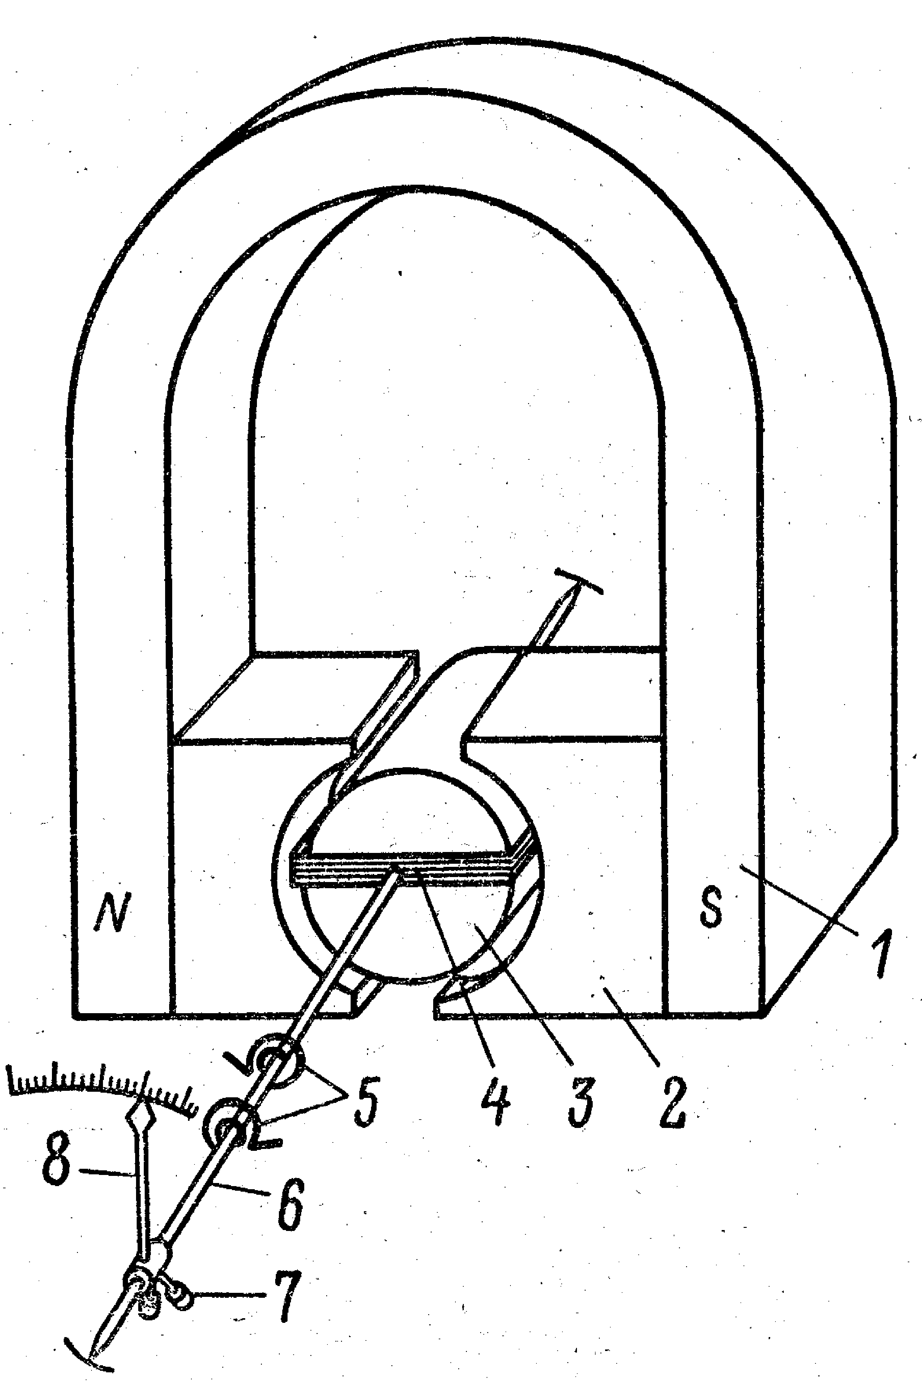
Рис. 1. Устройство магнитоэлектрического измерительного механизма с неподвижным магнитом.

Магнитная цепь измерительного механизма состоит из постоянного магнита 1 с полюсными наконечниками 2 и неподвижного стального сердечника 3. Полюсные наконечники имеют цилиндрическую расточку и выполнены, так же как и сердечник, из магнитомягкой стали. В воздушном зазоре между полюсными наконечниками и сердечниками образуется равномерное радиальное магнитное поле. В этом поле может свободно поворачиваться легкая алюминиевая рамка 4, на которой намотана обмотка из тонкого медного или алюминиевого изолированного провода. Рамка установлена на полуосях 6 и имеет прямоугольную форму. Пружины 5 создают противодействующий момент и одновременно служат для подвода тока к обмотке. На одной из полуосей закреплена указательная стрелка 8 с противовесами 7.

Измерительные механизмы электромагнитной системы.

Существует две основные разновидности измерительный механизмов электромагнитной системы: с плоской катушкой и с круглой катушкой. На рис. 2 показано устройство широко распространенного электромагнитного механизма с плоской катушкой.

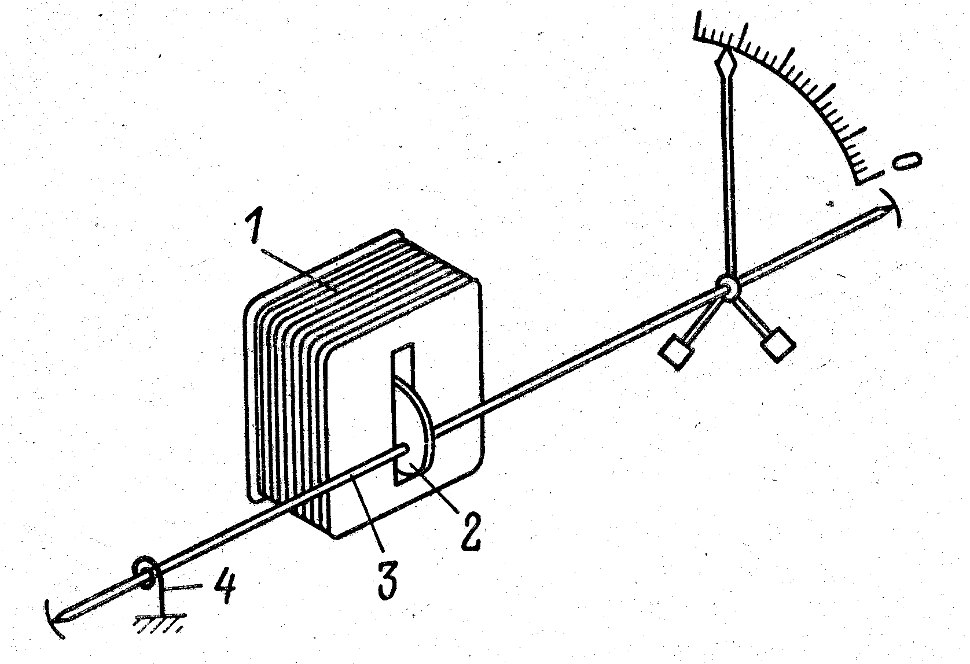
Рис. 2. Устройство измерительного механизма
Неподвижная катушка 1 имеет воздушный зазор в виде узкой щели. Подвижный плоский сердечник 2 эксцентрично закреплен на оси 3. При протекании тока по катушке образуется магнитное поле и сердечник втягивается в щель. Таким образом создается вращающий момент, ось поворачивается вместе с указательной стрелкой, пружина 4 закручивается, в результате чего возникает противодействующий момент. Успокоители в электромагнитных механизмах применяют воздушные или магнитоиндукционные (на рисунке успокоитель не показан).

Астатические измерительные механизмы. Практически исключить влияние внешних магнитных полей удается в астатических измерительных механизмах. Устройство такого механизма показано на рис. 3, а. Этот механизм имеет две катушки, соединенные между собой последовательно, и два сердечника, укрепленные на одной оси. Вращающие моменты, действующие на ось при втягивании сердечников, направлены в одну сторону. Таким образом, подвижная часть поворачивается под действием суммы двух моментов. Направления обмоток выбраны так, что магнитные потоки катушек Ф1 и Ф2 (рис. 3, б) направлены встречно. При появлении внешнего магнитного поля с потоком Фвнеш поле одной катушки усиливается, другой - ослабляется. Тогда один вращающий момент увеличивается, другой - ослабляется. Сумма вращающих моментов, действующих на подвижную часть прибора, остается неизменной.
Измерительные механизмы электродинамической и ферродинамической систем.

Схема устройства представлена на рис. 4, а. Он состоит из неподвижной катушки А, внутри которой может поворачиваться подвижная катушка Б. Неподвижная катушка, состоящая обычно из двух секций, наматывается толстым медным проводом и имеет малое количество витков. Подвижная катушка имеет большое количество витков проводам малого сечения. На оси 1 помимо подвижной катушки укреплены спиральные пружины 2, указательная стрелка 4 и крыло воздушного успокоителя 3. Магнитоиндукционные успокоители в
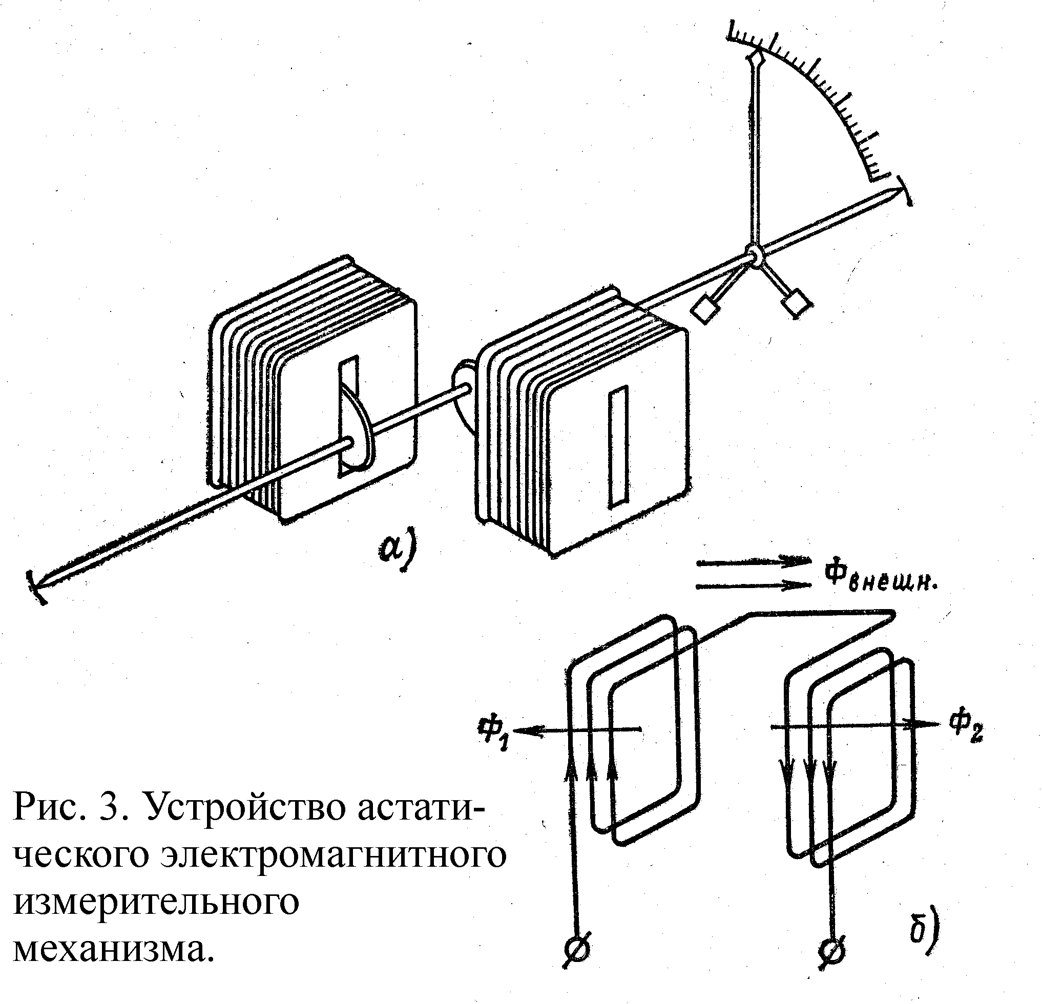
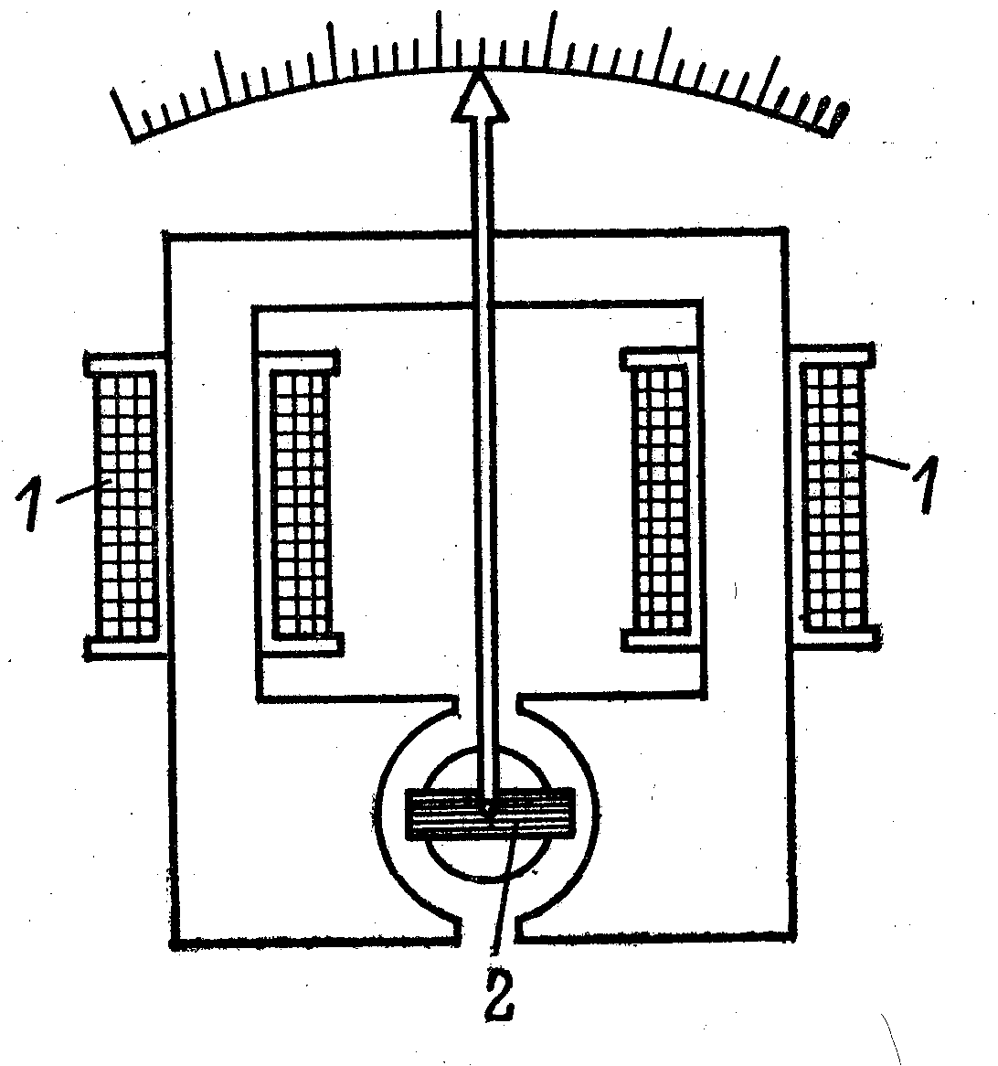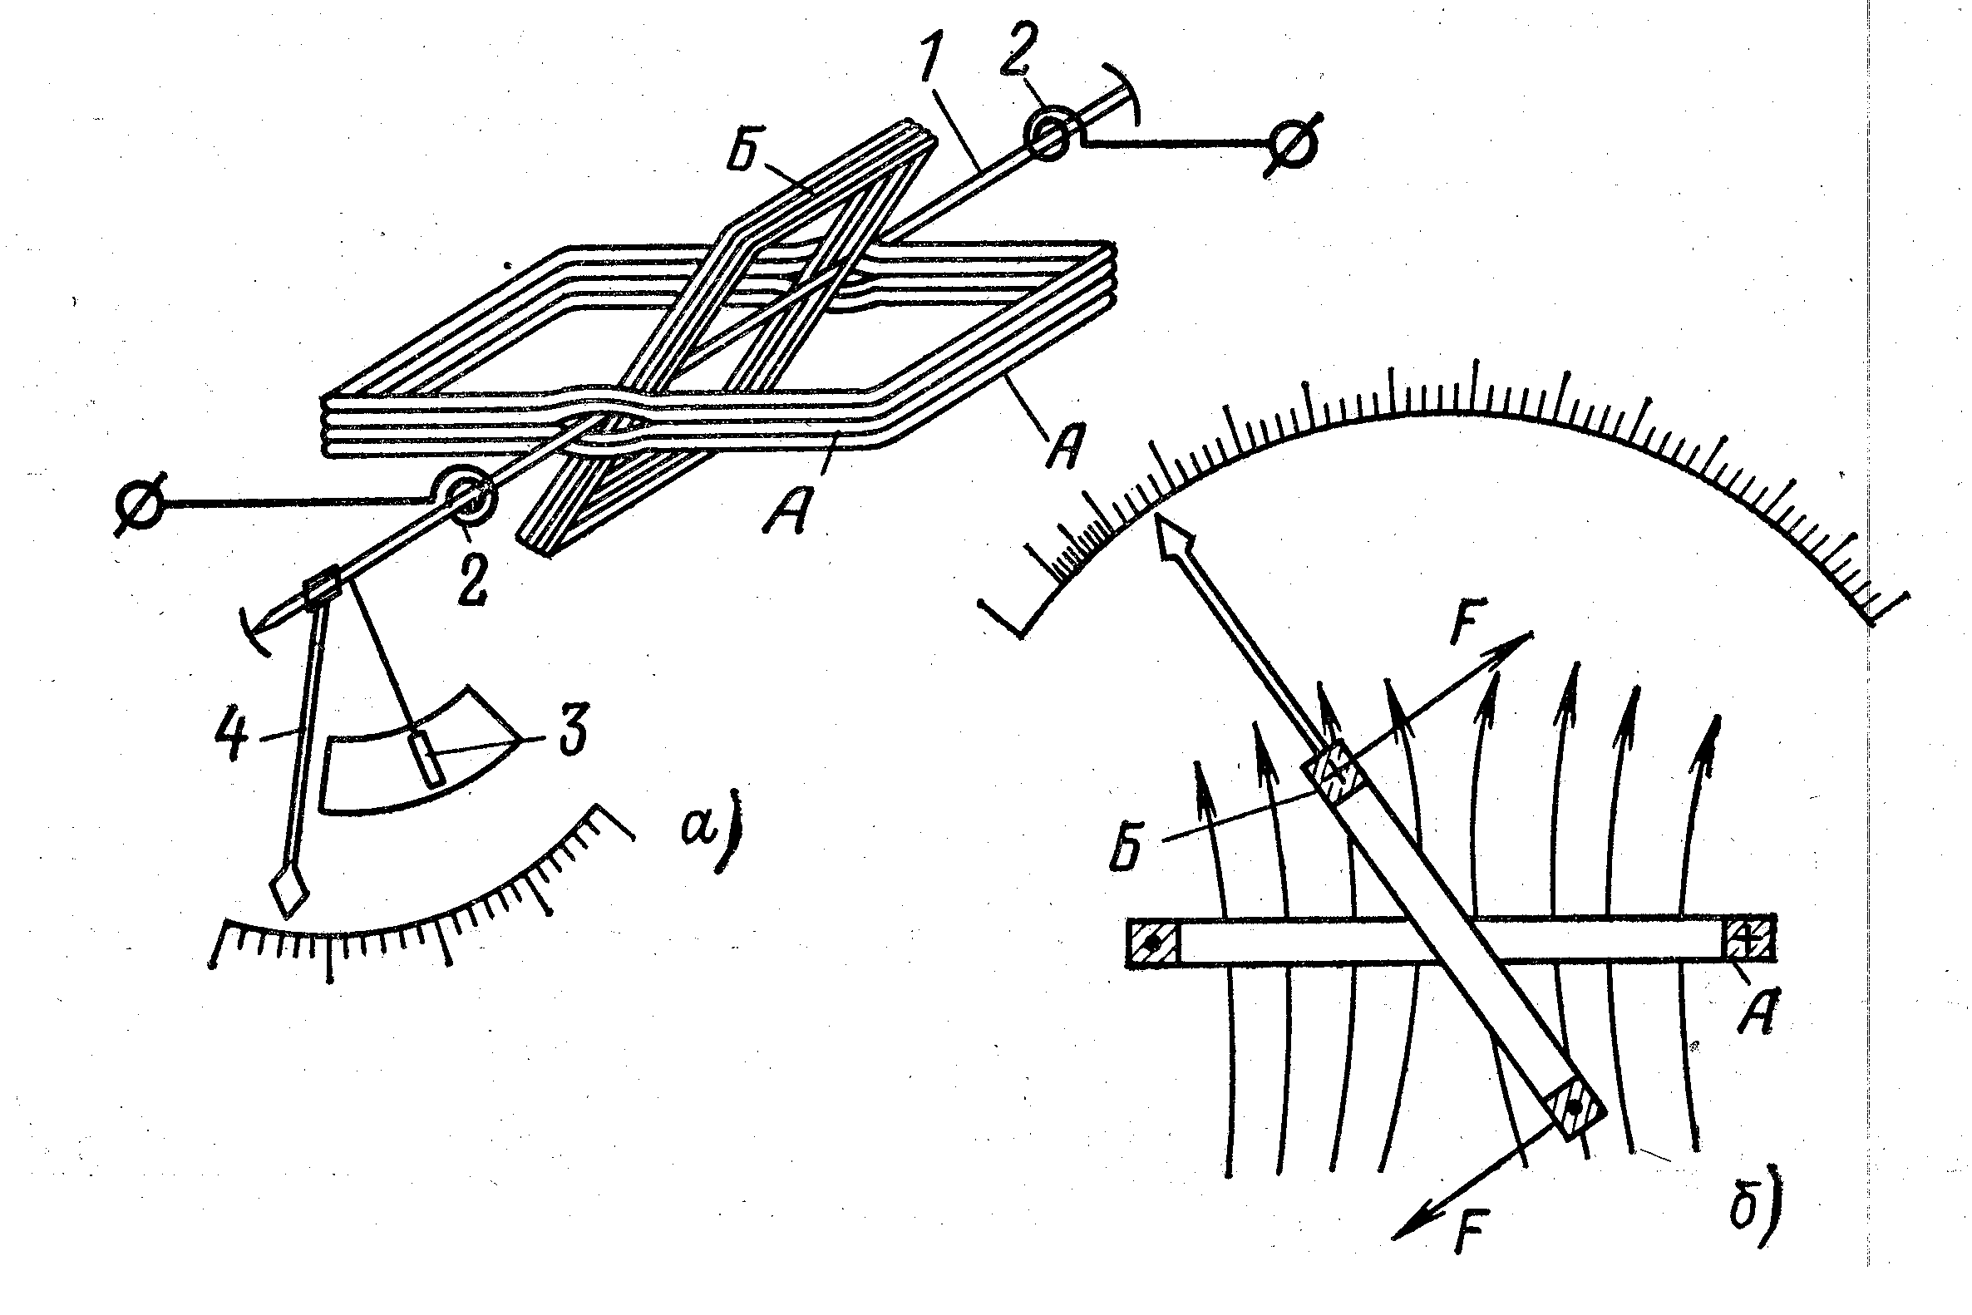

Рис. 4. Устройство измерительного механизма электродинамической системы (а) и схема, поясняющая принцип его действия (б)

Рис. 5. Устройство ферродинамического измерительного механизма

электродинамических приборах применяются редко. Ток к подвижной катушке подводится через спиральные пружины (или растяжки), которые одновременно служат для создания противодействующего момента.
При прохождении измеряемого тока по катушкам в результате взаимодействия магнитного поля подвижной катушки с магнитным полем тока неподвижной катушки создается вращающий момент (рис. 4, б). Подвижная катушка стремится занять положение, когда магнитные поля катушек совпадают. На постоянном токе принципы действия электродинамического и магнитоэлектрического механизмов аналогичны. Только в электродинамическом приборе магнитное поле создается не постоянным магнитом, а током неподвижной катушки.

Ферродинамические измерительные механизмы (рис. 5).

Ферродинамические измерительные механизмы отличаются от электродинамических наличием магнитопровода внутри не подвижной катушки 1 и подвижной катушки 2. Это позволяет получить сильное магнитное поле в воздушном зазоре и большой вращающий момент. Увеличение вращающего момента повышает чувствительность приборов и дает возможность повысить их прочность. Внешние магнитные поля на показание ферродинамических приборов влияют очень мало. Измерительные механизмы электростатической системы.

Принцип действия электростатических измерительных механизмов основан на взаимодействии электрически заряженных пластин. На рис. 6 схематично показано устройство одного из механизмов электростатической системы. Между неподвижными пластинами 1 может перемещаться подвижная пластина 2, укрепленная на оси 3. При подключении к прибору напряжения подвижная и неподвижные пластины получают противоположные заряды и между ними возникает электрическое поле. В результате подвижная пластина втягивается в зазор между неподвижными, создавая вращающий момент, под действием которого перемещается укрепленная на оси указательная стрелка. Противодействующий момент
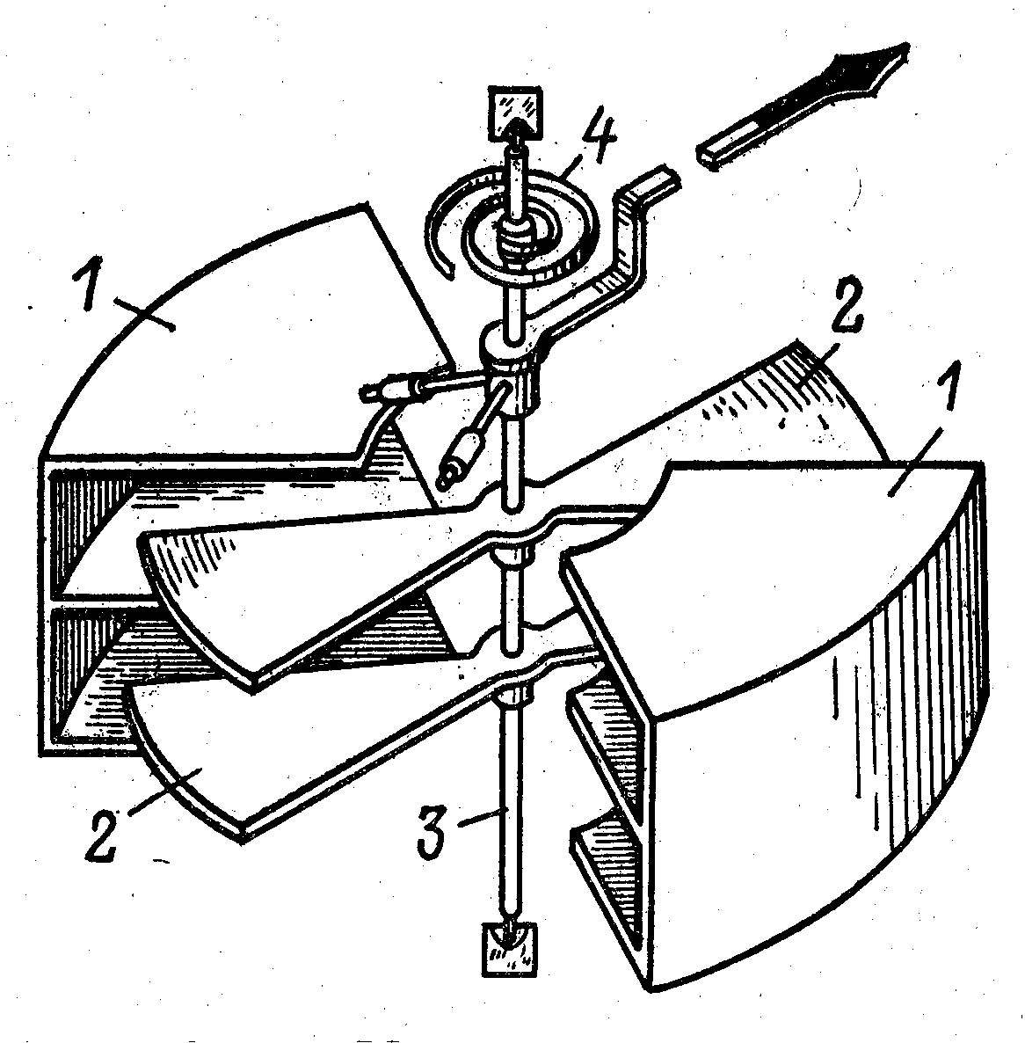
Рис. 6. Устройство электростатического измерительного механизма.
создается спиральной пружиной 4. Для повышения чувствительности приборов увеличивают количество подвижных и неподвижных пластин. Успокоители в электростатических приборах применяются магнитоиндукционные или воздушные.

Измерительные механизмы индукционной системы.

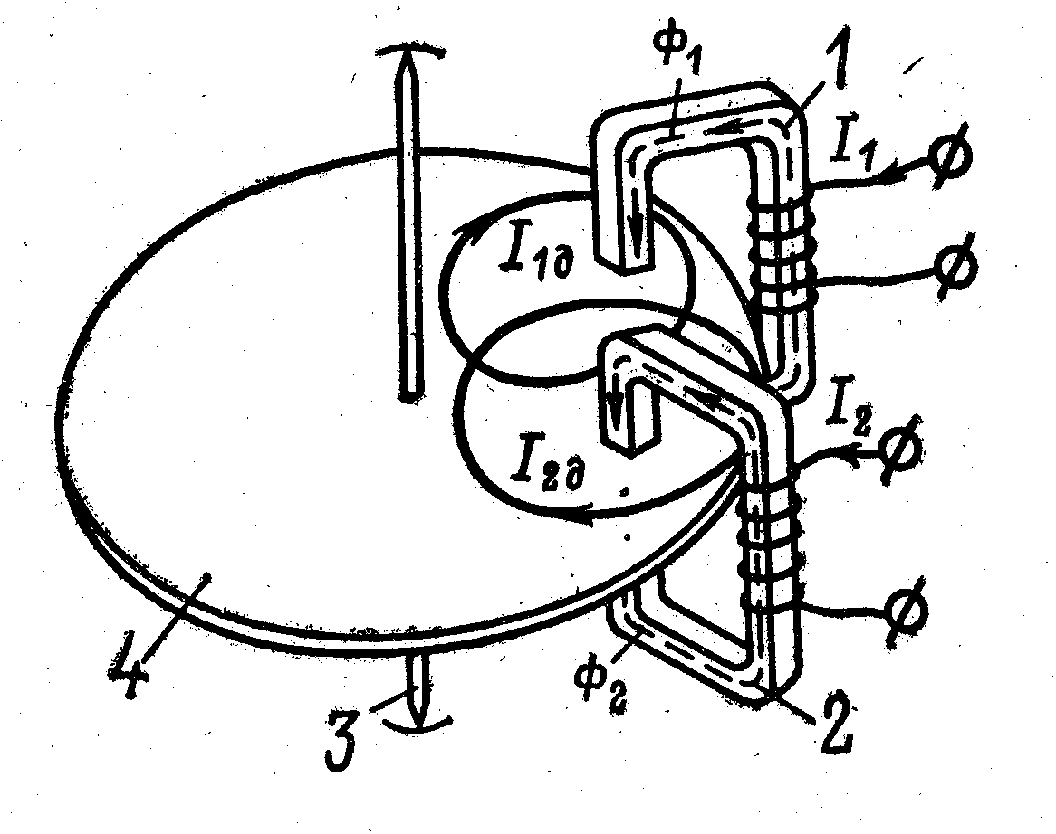
Рис. 7. Устройство индукционного измерительного механизма.
Индукционные измерительные приборы могут работать только на переменном токе. Схема устройства измерительного механизма представлена на рис. 7. Основными его элементами являются два неподвижных электромагнита 1 и 2, а также алюминиевый диск 4, который закреплен на оси 3 и может свободно вращаться. По обмоткам электромагнитов текут переменные токи I1 и I2, сдвинутые по фазе на угол ф. Эти токи создают два магнитных потока Ф1 и Ф2,
сдвинутые по фазе на тот же угол. Магнитные потоки, пронизывая диск, наводят в нем э.д.с., под действием которых текут вихревые токи. Поток Ф1 вызывает появление тока I1д, поток Ф2 - тока I2д (направления всех токов и магнитных потоков даны для определенного момента времени). В результате взаимодействия потока Ф1 с током I2д и потока Ф2 с током I1д появляются вращающие моменты. Следует отметить, что обязательным условием работы индукционного измерительного механизма является сдвиг по фазе между потоками Ф1 и Ф2.

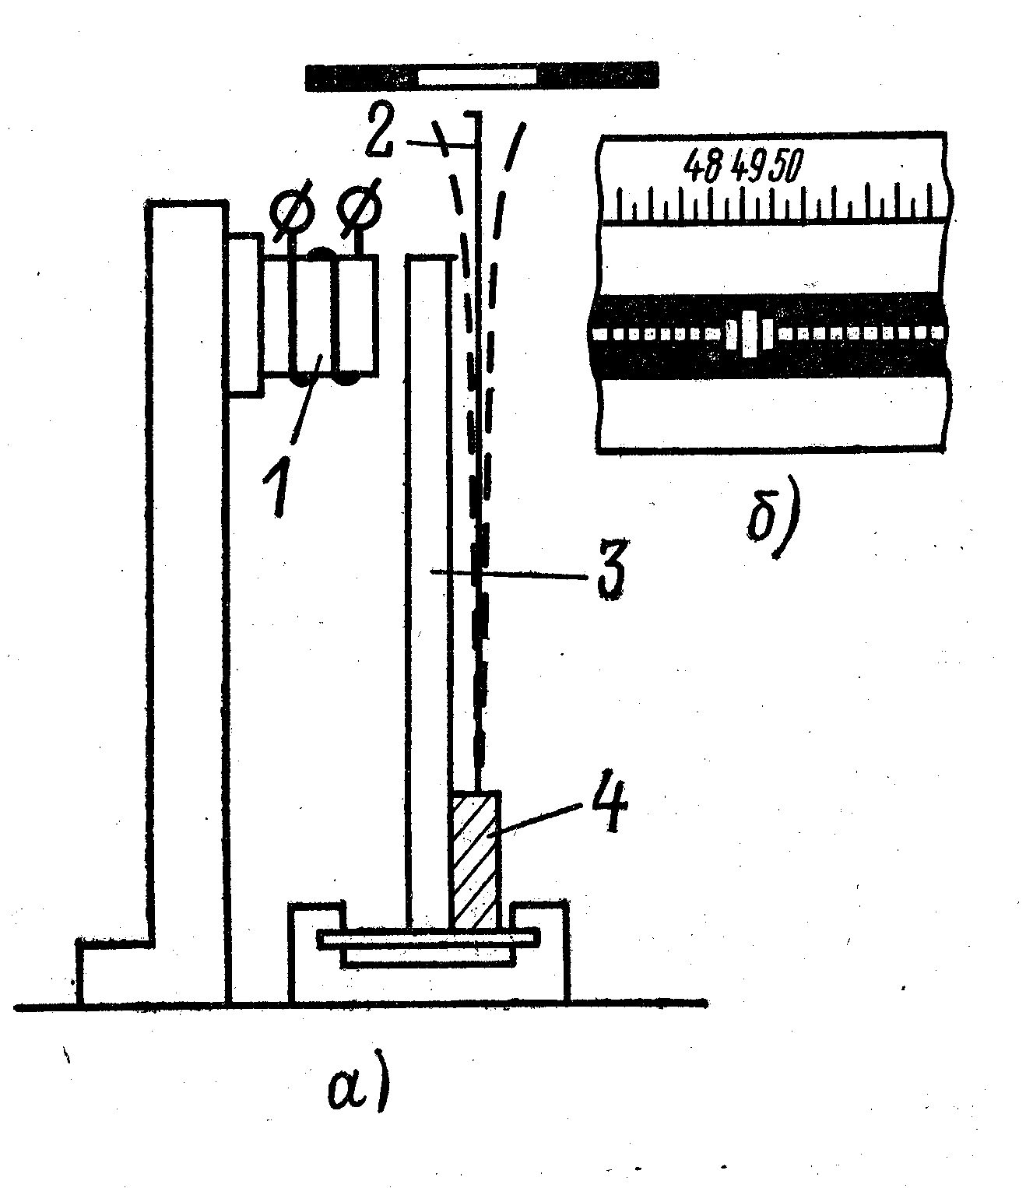
Рис. 8. Устройство вибрационного
частотомера.
Измерительные механизмы вибрационной системы.

Вибрационные измерительные механизмы (язычковые) являются разновидностью электромагнитной системы. Схема устройства показана на рис. 8. Обмотка электромагнита 1 питается переменным током, частоту которого нужно измерить. Тонкие стальные пластины 2, называемые язычками (на рисунке виден только 1 язычок), укреплены на общей планке 4. Эта планка жестко скреплена с якорем 3, расположенным вблизи сердечника электромагнита. Язычки имеют различные частоты собственных колебаний. Под действием переменного магнитного поля якорь дважды за период притягивается к сердечнику и отходит от него. Вместе с якорем вибрируют язычки. Наибольшей будет амплитуда колебаний этого язычка, у которого частота собственных колебаний совпадает с частотой вынужденных. На рис. 8, б, показан вид шкалы, когда измеряемая частота равна 49 Гц.
Особенности приборов.

Для приборов магнитоэлектрической системы характерна высокая точность. Они являются наиболее точными, по сравнению с приборами непосредственной оценки других систем и изготавливаются вплоть до класса точности 0,1.
Большим достоинством магнитоэлектрических приборов является равномерность шкалы, высокая чувствительность и малая мощность потерь.
Основным недостатком приборов магнитоэлектрической системы является невозможность их применения без специальных преобразователей в цепях переменного тока. Кроме того, она отличаются относительно сложной конструкцией.
Приборы магнитоэлектрической системы используются, главным образом, в качестве гальванометров, амперметров, вольтметров и омметров.
Приборы электромагнитной системы можно использовать в цепях переменного тока. Точность их меньше, по сравнению с приборами магнитоэлектрической системы.
Достоинство электромагнитных приборов; простота конструкции, сравнительно назкая стоимость, надежность в эксплуатации, устойчивость к перегрузкам.
Недостатки: низкая чувствительность и точность, большое потребление мощности, неравномерность шкалы.
Применяют приборы электромагнитной системы в цепях переменного тока как амперметры, вольтметры, эмлогометры, используют в частотометрах и фазометрах.

Отсутствие стальных сердечников в электродинамических измерительных механизмах исключает погрешности от гистерезиса и вихревых токов, но они очень чувствительны к влиянию внешних магнитных полей.
Высокая точность электродинамических приборов позволяет применять их в качестве образцовых. Приборы электродинамической системы можно применять на постоянном и переменном токе.
Недостатки: влияние внешних магнитных полей, низкая чувствительность, относительно большое потребление мощности, высокая стоимость. Кроме того, они плохо переносят механические воздействия, требовательны к уходу.
Используются в качестве амперметров, вольтметров и ваттметров.
В ферродинамических приборах наличие стальных сердечников существенно увеличивает погрешность. Приборы этой системы используются в амперметрах, вольтметрах, ваттметрах, частотометрах, фазометрах.
Приборы электростатической системы применяются для измерения постоянных и переменных напряжений. Показания их не зависят от внешних магнитных полей, частоты.
Достоинство: большое входное сопротивление, активной мощности приборы этой системы практически не потребляют.
Недостаток: низкая чувствительность, неравномерность шкалы.
Приборы индукционной системы могут применяться в цепях переменного тока с одной определенной частотой.
Достоинство их - малое влияние внешних магнитных полей, стойкость к перегрузкам, надежность в работе, невысокая стоимость.
Используются они в счетчиках электроэнергии.
Вибрационные измерительные механизмы являются разновидностью электромагнитной системы. Применяются они в частотометрах - для измерения низкой частоты, главным образом, промышленной, и только в стационарных условиях.
3. Задание
Расшифровать обозначения предлагаемых приборов в соответствии с таблицей 1.
  - Изучить принцип действия, достоинства, недостатки и область применения измерительных механизмов различных систем.
  - Результаты работы свести в таблицы 1 и 2.

Таблица 1.

№
1 | A2-, Б2-, В2-, Г2-, У2-, Л2-, Р3-, С1-, Ф2-, Х1-, Ч3-
2 | А3-, Б5-, В3-, Г3-, Е3-, Л3-, Р4-, С2-, Ф4-, Х2-, Ч5-
3 | А7-, Б5-, В7-, Г4-, Е4-, Л4-, Р5-, С4-, Ф3-, Х3-, Ч9-
4 | А2-, Б7-, В7-, Г5-, Е6-, Л2-, Р6-, С6-, Ф2-, Х4-, Ч3-
5 | А3-, Б2-, В7-, Г6-, Е8-, Л3-, Р3-, С8-, Ф4-, Х1-, Ч5-
6 | А7-, Б5-, В2-, Г2-, Е2-, Л4-, Р5-, С9-, Ф3-, Х2-, Ч9-
7 | А2-, Б7-, В3-, Г3-, Е3-, Л2-, Р5-, С1-, Ф2-, Х3-, Ч3-
8 | А3-, Б2-, В7-, Г4-, Е4-, Л3-, Р6-, С2-, Ф4-, Х4-, Ч5-
9 | А7-, Б5-, В7-, Г5-, Е6-, Л4-, Р3-, С4-, Ф3-, Х1-, Ч9-
10 | А2-, Б7-, В7-, Г6-, Е8-, Л2-, Р4-, С6-, Ф2-, Х2-, Ч3-

Таблица 2.

Виды измерительных механизмов | Принцип действия | Достоинства | Недостатки | Область применения

4. Содержание отчёта.
Отчет должен содержать:
  - Цель работы.
  - Задание.
  - Расшифровку обозначений приборов в соответствии с таблицей 2.
  - Таблицу характеристик измерительных механизмов различных систем (таблица 1).
  - Ответы на контрольные вопросы

5. Контрольные вопросы.
  - Расшифровать обозначения вольтметров В3 – 38, В7 – 26, В7 – 22.
  - Расшифровать обозначения генераторов Г3 – 106, Г4 – 107, Г5 – 54.

Тема: Измерение интервалов времени в электротехнике и электронике

Самостоятельная работа № 2

1. Систематическая проработка конспектов занятий, учебной и специальной технической литературы (по вопросам к параграфам, главам учебных пособий, составленным преподавателем).
2. Изучение дополнительной литературы.
3. Поиск информации с использованием интернет-ресурсов.
4.написать реферат на тему: «Измерение интервалов времени в электротехнике и электронике».
5.Подготовка к практическим работам и контрольной работе с использованием методических рекомендаций преподавателя, оформление практических работ, подготовка к защите.

Перечень рекомендуемых учебных изданий:
Основные источники:

- Панфилов В.А. Электрические измерения. – М.: Издательский центр «Академия», 2013, - 320
2 Е.Д. Шабалдин, Г.К. Смолин, В.И. Уткин и др Метрология и электрические измерения. Учебное пособие. – Екатеринбург: издательство, 2006
3 Раннев Г.Г.Измерительные информационные системы. Учебное пособие - Москва: МГОУ, 2007.- 280
4 Атамалян Э.Г. Приборы и методы измерения электрических величин: Учебное пособие. М.: Высшая школа, 2009.

Дополнительные источники:

1. Демидова-Панферова Р.М. и др. Задачи и примеры расчетов по измерительной технике. М.:Энергоатомиздат, 1990: 192стр

Приложение 1

Правила оформления индивидуального задания и доклада

По объему индивидуальное задание или доклад должны быть не менее 15 -20 страниц печатного текста (основной шрифт 14 Times New Roman; интервал – 1,5; параметры страницы: 20 мм – левое, 20 мм – правое, 20 мм – верхнее, 20 мм – нижнее поле; нумерация страниц – в правом нижнем углу).
Объем введения – 10%, заключение – 5-10% от объема всей работы. Заголовки и подзаголовки отделяются от основного текста снизу пробелом в три интервала, печатаются строчными буквами.
Индивидуальное задание или доклад предъявляется в двух экземплярах: один на бумажном, другой на электронном носителе.
Текст должен излагаться четким языком, без применения сокращения слов, кроме установленных правилами русской орфографии или соответствующими стандартами.
Цифровой материал, как правило, оформляется в виде таблиц. Таблица может иметь тематический заголовок, который выполняется строчными буквами (кроме первой прописной) и помещается над таблицей посередине.
Все таблицы, если их несколько, нумеруются в пределах каждого раздела. Номер таблицы состоит из номера раздела и порядкового номера таблицы разделённых точкой. Над правым верхним углом таблицы помещают надпись «Таблица» с указанием номера таблицы без знака «№». Слово «Таблица» при наличии тематического заголовка пишут над заголовком.
Заголовки граф указываются в единственном числе. Заголовки граф начинают с прописных букв, а подзаголовки – со строчных. Если подзаголовки имеют самостоятельное значение, их начинают с прописной буквы.
Таблица должна иметь тематический заголовок, который помещается над таблицей посередине. Все таблицы, если их несколько, нумеруются сквозной нумерацией.
Обязательным условием является наличие в тексте ссылок на использованные экономические, статистические источники и научную литературу.
При ссылках в тексте на источники и литературу следует в квадратных скобках приводить порядковый номер по списку литературы с указанием использованных страниц. Например: [7, с. 10-12].
Все иллюстрации в задании или докладе называются рисунками. Каждый рисунок сопровождается подрисуночной подписью. Рисунки нумеруют последовательно в пределах раздела (главы) арабскими цифрами. Например: «Рис. 1.2». Данные, приведенные на рисунках, следует кратко проанализировать.
Приложения оформляются как продолжение текста работы после списка литературы. Каждое приложение начинается с новой страницы; в правом верхнем углу пишут слово «Приложение».
Титульный лист является первой страницей индивидуального задания или доклада и заполняется по строго определенным правилам. Титульный лист должен отражать: Департамент образования; Название ССУЗ; тему работы; наименование дисциплины и специальность, по которой выполнена работа; Ф.И.О. руководителя и Ф.И.О. студента.
После титульного листа помещается содержание. В содержании приводятся все заголовки работы и указываются страницы, с которых они начинаются. Заголовки содержания должны точно повторять заголовки в тексте. Все заголовки начинаются с прописной буквы без точки на конце. Последнее слово каждого заголовка соединяют отточием с соответствующим ему номером страницы в правом столбце содержания.
Текст основной части работы делится на главы, разделы, подразделы, пункты. Заголовки структурных частей работы печатаются прописными буквами. Заголовки разделов – строчными буквами, кроме первой, с абзаца. Точка в конце заголовка не ставится. Если заголовок состоит из двух и более предложений, их разделяют точкой. Заголовок главы параграфа не должен быть последней строкой на странице. Расстояние между заголовком (за исключением заголовка пункта) и текстом должно быть равно 3-4 интервалам. Каждую структурную часть работы следует начинать с нового листа.
В индивидуальном задании или докладе указывается литература, которая оформляется в соответствии с принятыми правилами. Список литературы составляется в алфавитном порядке фамилий авторов или названий произведений (при отсутствии фамилии). При оформлении указывается фамилия и инициалы автора, название работы, место издания, издательство, год издания, общее количество страниц.
В приложениях помещают вспомогательные или дополнительные материалы, которые загромождают текст основной части работы. Каждое приложение должно начинаться с нового листа (страницы) с указанием в правом верхнем углу слова «Приложение» и иметь тематический заголовок. Нумерация страниц, на которых даются приложения, должна быть сквозной и продолжать общую нумерацию страниц основного текста.

